Dự thảo Nghị quyết quy định mức học phí, mức hỗ trợ học phí đối với cơ sở giáo dục mầm non, giáo dục phổ thông, giáo dục thường xuyên, giáo dục
nghề nghiệp - giáo dục thường xuyên từ năm học 2025-2026; phân loại vùng trên địa bàn tỉnh Đồng Nai.

Ủy ban nhân dân tỉnh Đồng Nai đã công bố dự thảo Nghị quyết quy định mức học phí, mức hỗ trợ học phí đối với cơ sở giáo dục mầm non, giáo dục phổ thông, giáo dục thường xuyên, giáo dục nghề nghiệp - giáo dục thường xuyên từ năm học 2025-2026; phân loại vùng trên địa bàn tỉnh Đồng Nai (dự thảo Nghị quyết).

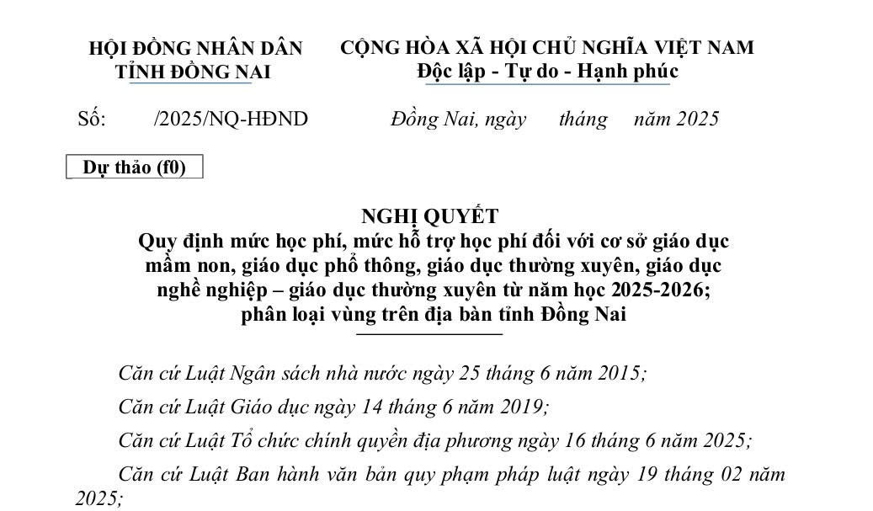

Theo đó, dự thảo Nghị quyết quy định:

a) mức học phí đối với cơ sở giáo dục mầm non, giáo dục phổ thông, giáo dục thường xuyên, giáo dục nghề nghiệp - giáo dục thường xuyên công lập chưa tự đảm bảo chi thường xuyên từ năm học 2025-2026 (gồm cả cơ sở giáo dục mầm non, giáo dục phổ thông công lập do các trường đại học, cao đẳng, viện nghiên cứu thành lập theo quy định).

b) Mức hỗ trợ tiền đóng học phí cho trẻ em mầm non, học sinh giáo dục phổ
thông, giáo dục thường xuyên, giáo dục nghề nghiệp-giáo dục thường xuyên tại các
cơ sở giáo dục dân lập, tư thục.

c) Phân loại vùng trên địa bàn tỉnh Đồng Nai Đối tượng áp dụng

(1) Đối tượng áp dụng
Trẻ em mầm non, học sinh và học viên (sau đây gọi chung là người học) đang
học tại các cơ sở giáo dục mầm non, giáo dục phổ thông, giáo dục thường xuyên, giáo dục nghề nghiệp - giáo dục thường xuyên công lập (gồm cả cơ sở giáo dục mầm non, giáo dục phổ thông công lập do các trường đại học, cao đẳng, viện nghiên cứu thành lập theo quy định), cơ sở giáo dục dân lập và tư thục (sau đây gọi chung là cơ sở giáo dục) trên địa bàn tỉnh Đồng Nai.
(2) Quy định mức học phí đối với giáo dục mầm non, giáo dục phổ thông, giáo dục thường xuyên, giáo dục nghề nghiệp-giáo dục thường xuyên công lập chưa tự đảm bảo chi thường xuyên từ năm học 2025-2026; mức hỗ trợ học phí cho người học tại các cơ sở giáo dục dân lập, tư thục trên địa bàn tỉnh.
1. Mức học phí đối với giáo dục mầm non, giáo dục phổ thông, giáo dục thường
xuyên, giáo dục nghề nghiệp-giáo dục thường xuyên công lập chưa tự đảm bảo chi
thường xuyên từ năm học 2025-2026.
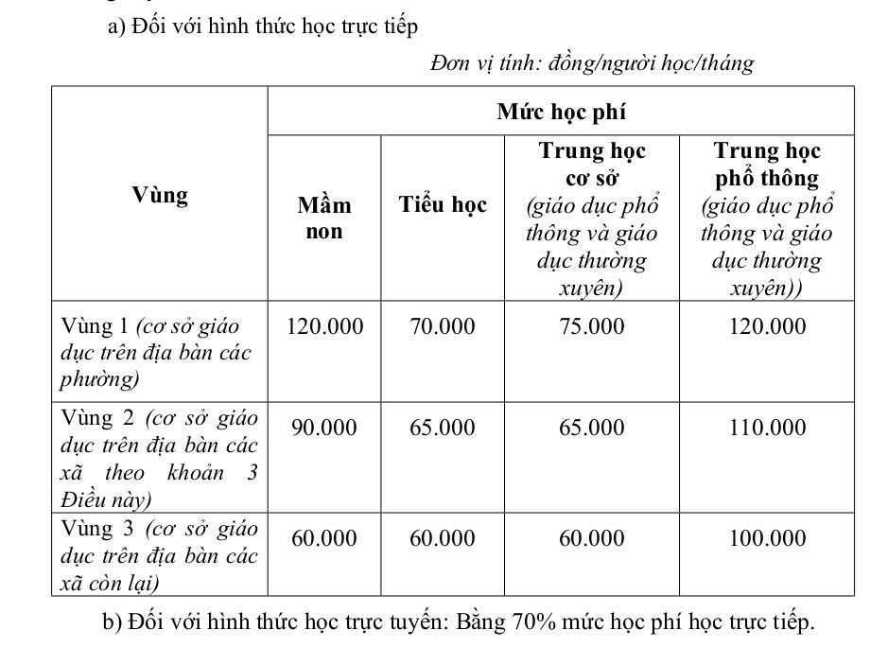
2. Mức hỗ trợ học phí cho người học tại các cơ sở giáo dục dân lập, tư thục
trên địa bàn tỉnh
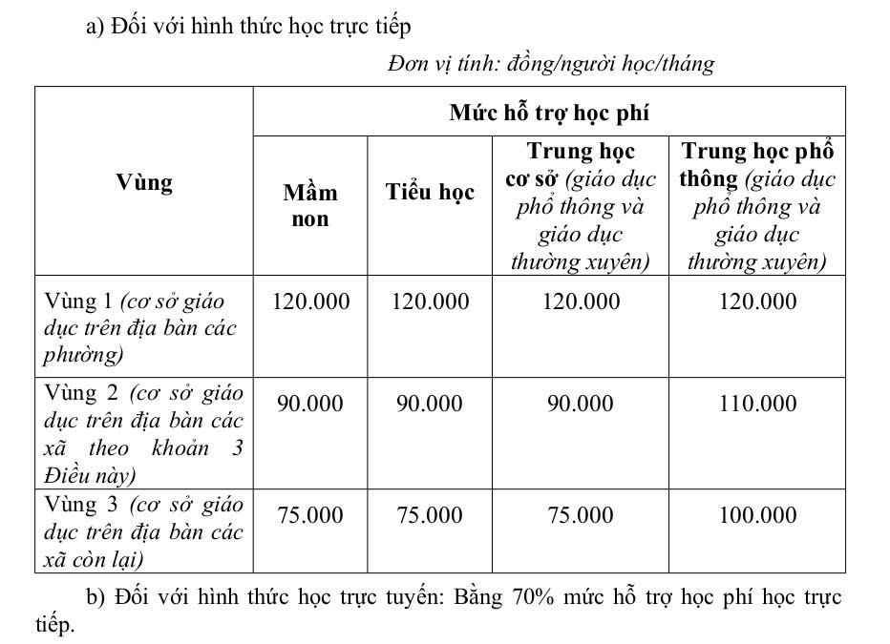

(3) Danh sách xã vùng 2; bao gồm các xã: Đồng Phú, Bù Đăng, Phú Riềng, Phú
Nghĩa, Tân Khai, Lộc Ninh, Thiện Hưng, Cẩm Mỹ, Định Quán, Long Thành, Nhơn
Trạch, Dầu Giây, Trảng Bom, Trị An, Xuân Lộc, Tân Phú.

(4) Từ năm học 2026-2027 đến năm học 2035-2036 hàng năm mức học phí và mức hỗ trợ học phí được điều chỉnh tăng 5%/năm; sau khi điều chỉnh, mức học phí và mức hỗ trợ học phí được làm tròn số đến đơn vị 1.000 đồng theo nguyên tắc: đơn vị hàng trăm từ 5 trở lên thì làm tròn lên, đơn vị hàng trăm nhỏ hơn 5 thì làm tròn xuống.

(5) Thời gian tính mức học phí theo thực tế số tháng thực học nhưng tối đa 9 tháng/năm học.

Dự thảo lấy ý kiến đóng góp của các cơ quan đơn vị đến hết ngày 8/11/2025.

